НАЦІОНАЛЬНИЙ СТАНДАРТ УКРАЇНИ

ДСТУ EN 60974-7
(IEC 60974-7:2013, IDT)
(EN 60974-7:2013, IDT)

ОБЛАДНАННЯ ДЛЯ ДУГОВОГО ЗВАРЮВАННЯ.
Частина 7. Пальники

Видання офіційне
(остаточна редакція)

Київ
ДП «УкрНДНЦ»
201
ПЕРЕДМОВА

1 РОЗРОБЛЕНО: Технічній комітет зі стандартизації “Зварювання та споріднені процеси” (ТК 44 та Інститут електрозварювання ім. Є.О. Патона НАН України)

2 ПРИЙНЯТО ТА НАДАНО ЧИННОСТІ: наказ ДП «УкрНДНЦ» від
«__» ______ 2017 р. № __ з 2017-__-__

3 Стандарт відповідає IEC 60974-7:2013; EN 60974-7:2013 Arc welding equipment – Part 7: Torches (Обладнання для дугового зварювання. Частина 7. Пальники) і внесений з дозволу СEN, rue de stassart 36, B-1050 Brussels. Усі права щодо використання Європейських стандартів у будь – якій формі і будь – яким способом залишаються за CEN.

Ступінь відповідності – ідентичний (IDT)

Переклад з англійської (en)

4 Цей стандарт розроблено згідно з правилами, установленими в національній стандартизації України

5 На заміну ДСТУ EN 60974-7:2016

__________________________________________________________________________
Право власності на цей національний стандарт належить державі.
Заборонено повністю чи частково видавати, відтворювати задля розповсюдження і розповсюджувати як офіційне видання цей національний стандарт або його частини на будь-яких носіях інформації без дозволу ДП «УкрНДНЦ» чи уповноваженої ним особи

ДП «УкрНДНЦ», 201
Зміст с.
НАЦІОНАЛЬНИЙ ВСТУП VI
1 Сфера застосування 7
2 Нормативні посилання 8
3 Терміни та визначення 9
4 Навколишні умови 12
5 Класифікація 13
5.1 Загальні вимоги 13
5.2 Процес 13
5.3 Направлення 14
5.4 Охолодження 14
5.5 Збудження основної дуги для плазмових процесів 14
6 Умови випробування 14
6.1 Загальні вимоги 14
6.2 Типові випробування 15
6.3 Стандартні випробування 15
7 Захист від ураження електричним струмом 16
7.1 Номінальні напруга 16
7.2 Опір ізоляції 17
7.4 Захист від електричного ураження за нормальної експлуатації (безпосередній контакт) 18
7.4.1 Вимоги до ступеня захисту 18
7.4.2 Додатковими вимогами до пальників для плазмового
різання. 18
8 Термостійкість 19
8.1 Загальні вимоги 19
8.2 Підвищення температури 19
7.3 Електрична міцність діелектрика 19
7.3.1 Загальні вимоги 19
7.3.2 Додаткові вимоги до пальників для плазмового різання 21
7.3.3 Додаткові вимоги для напруги збудження та стабілізації
дуги 21
8.3 Теплові випробування 22
8.3.1 Загальні вимоги 22
8.3.2 Пальники для дугового зварювання плавким електродом в інертному/активному газі (MIG/MAG) і зварювання самозахисним порошковим дротом 23
8.3.3 Пальники для дугового зварювання вольфрамовим електродом в інертному газі (TIG) і плазмового зварювання 28
8.3.4 Пальник для плазмового різання 30
8.3.5 Пальник для дугового зварювання під флюсом 31
9 Тиск у системі охолоджувальної рідини 32
10 Стійкість до гарячих об'єктів 32
11 Механічні умови 34
11.1 Стійкість до удару 34
11.2 Відкриті частини 35
11.3 Матеріал рукоятки 36
12 Маркування 36
13 Інструкції з експлуатації 36
Додаток A Додаткова термінологія 39
Додаток B Положення зварювальних пальників для теплових
випробувань 44
ДОДАТОК C Водоохолоджуваний мідний блок 45
ДОДАТОК D Мідний блок з наскрізним отвором 46
ДОДАТОК E Мідний стрижень з вставками 47
Додаток ZA Нормативні посилання на міжнародні публікації з
відповідними європейськими виданнями 48
Додаток F Бібліографія 49
Додаток НA Перелік національних стандартів України, ідентичних з європейськими стандартами, посилання на які є в цьому стандарті 50

Рисунок 1 – Пристрій для випробування на стійкість до гарячих об'єктів 34
Рисунок 2 – Пристрій для випробування на удар 36
Рисунок A.1 – Пальники для дугового зварювання плавким електродом в інертному/активному газі (MIG/MAG) і зварювання самозахисним порошковим дротом 41
Рисунок A.2 – Пістолет для дугового зварювання плавким електродом в інертному/активному газі (MIG/MAG) і зварювання самозахисним порошковим дротом 42
Рисунок A.3 – Пальники для дугового зварювання вольфрамовим електродом в інертному газі 42
Рисунок A.4 – Пальник для плазмового дугового зварювання 42
Рисунок A.5 – Пальник для плазмового різання 43
Рисунок A.6 – Блок потачанная 43
Рисунок A.7 – Механічно направляючий плазмовий пальник 43
Рисунок B.1 – Пальники MIG/MAG 45
Рисунок B.2 – Пальники TIG 45
Рисунок B.3 – Пальники для плазмового зварювання 45
Рисунок C.1 – Водоохолоджуваний мідний блок – Приклад 46
Рисунок D.1 – Водоохолоджуваний мідний блок с наскрізним отвором – Приклад 47
Рисунок E.1 – Водоохолоджуваний мідний стрижень з вставками –
Приклад 48

Таблиця 1 – Номінальна напруга пальників 17
Таблиця 2 - Значення параметрів випробування для дугового
зварювання плавким електродом в інертному газі (MIG) алюмінієвих сплавів 26
Таблиця 3 – Значення параметрів випробування для дугового
зварювання плавким електродом в активному газі (МАG)
низьковуглецевої сталі 27
Таблиця 4 – Значення параметрів випробування для дугового
зварювання плавким електродом в активному газі (MAG) порошковим дротом 28
Таблиця 5 – Значення параметрів випробування для дугового
зварювання самозахисним порошковим дротом низьковуглецевої сталі 29
Таблиця 6 – Значення параметрів випробування для дугового
зварювання вольфрамовим електродом в інертному газі (TIG) 30
Таблиця 7 – Значення параметрів випробування для плазмового
дугового зварювання 31
Таблиця A.1 – Список термінів 40

НАЦІОНАЛЬНИЙ ВСТУП
Цей національний стандарт ДСТУ EN 60974-7 «Обладнання для дугового зварювання. Частина 7. Пальники» прийнятий методом перекладу – ідентичний щодо IEC 60974-7:2013 та EN 60974-7:2013 (версія en) Arc welding equipment – Part 7: Torches (версія en)
Технічний комітет стандартизації, відповідальний за цей стандарт в Україні – ТК 44 “Зварювання та споріднені процеси”.
Цей стандарт прийнятий на заміну ДСТУ EN 60974-7:2017 (прийнятого методом підтвердження)
У цьому національному стандарті зазначені вимоги, які відповідають законодавству України
До стандарту внесено такі редакційні зміни:
– слова «цей європейський стандарт» і «ця частина стандарту» замінено на «цей стандарт»;
– структурні елементи стандарту: «Титульний аркуш», «Передмова», «Національний вступ», перша сторінка, «Терміни та визначення понять» і «Бібліографічні дані» - оформлено згідно з вимогами національної стандартизації України;
– у розділі 2 «Нормативні посилання» наведено «Національне пояснення”, виділене рамкою;
- зі «Вступу» до IEC 60974-7:2013 у цей «Національний вступ» внесено все, що безпосередньо стосується цього стандарту;
- вилучено «Передмову» до IEC 60974-7:2013, як таку, що безпосередньо не стосується технічного змісту цього стандарту;
- замінено крапку на кому як указник десяткових знаків;
- долучено додатковий додаток НА (Перелік національних стандартів України, ідентичних з європейськими стандартами, посилання на які є в цьому стандарті)
Копії нормативних документів на які є посилання в цьому стандарті, можна отримати в Національному фонді нормативних документів
Долучено додаток ZA Нормативні посилання на міжнародні публікації з відповідними європейськими виданнями.
Стандарти IEC 60050 (всі частини), IEC 60529, IEC 60664-1, IEC 60695-11-10, IEC 60974-1:2012, в Україні введено в дію ДСТУ IEC 60050 (всі частини), ДСТУ EN 60529, ДСТУ EN 60664-1, ДСТУ EN 60695-11-10, ДСТУ EN 60974-1

НАЦІОНАЛЬНИЙ СТАНДАРТ УКРАЇНИ

Обладнання для дугового зварювання.
Частина 6. Пальники

Arc welding equipment –
Part 6: Torches
_______________________________________________________________
Чинний від___________

1 Сфера застосування

Цей стандарт встановлює вимоги до безпеки і конструкції пальників для дугового зварювання та споріднених процесів. Цей стандарт застосовується до ручних, механічно керованих, повітряно охолоджуваних, охолоджуваних рідинами, моторизованих, з котушкою та відведенням газів пальників.
У цьому стандарті, пальник складається з корпусу пальника, вузла кабель – шланг і інших компонентів.
Цей стандарт також може застосовуватися до вузла кабель-шлангу, підключеного між джерелом живлення і допоміжним обладнанням.
Цей стандарт не застосовується до електродотримачів для ручного дугового зварювання металу або повітряно-дугового різання / стругання.

Примітка 1. Типові споріднені процеси електро-дугове різання і дугове напилення.
Примітка 2. Інші компоненти вказані в таблиці А.1.
Примітка 3. В цьому стандарті, терміни «пальник» і «пістолет» є взаємозамінними. Для зручності «пальник» був використаний у наступному тексті.

2 Нормативні посилання

Наведені нижче документи, повністю або частково, нормативно посилаються на цей документ і є незамінними для його застосування. Для датованих посилань застосовується лише цитоване видання. Для недатованих посилань застосовується останнє видання зазначеного документа (включаючи будь-які зміни).
IEC 60050 (all parts), International Electrotechnical Vocabulary (available at <http://www.electropedia.org>).
IEC 60529, Degrees of protection provided by enclosures (IP Code).
IEC 60664-1, Insulation coordination for equipment within low-voltage systems – Part 1: Principles, requirements and tests.
IEC 60695-11-10, Fire hazard testing – Part 11-10: Test flames – 50 W horizontal and vertical flame test methods.
IEC 60974-1:2012, Arc welding equipment – Part 1: Welding power sources.
НАЦІОНАЛЬНЕ ПОЯСНЕННЯ
IEC 60050 (всі частини), Словник електротехнічний термінів.
EN 60529, Ступені захисту, що забезпечують кожухи (Код ІР).
IEC 60664-1, Узгодження ізоляції для устатковання низьковольтних систем. Частина 1. Принципи, вимоги та випробування
IEC 60695-11-10, Випробування на пожежну небезпеку. Частина 11-10. Випробування полум'ям. Методи випробувань горизонтальним та вертикальним полум'ям 50 Вт
IEC 60974-1, Устатковання для дугового зварювання. Частина 1. Джерела живлення для зварювання

3 Терміни та визначення

В цьому документі застосовуються терміни та визначення, наведені в IEC 60050, IEC 60664-1 та IEC 60974-1, а також наступні.
Примітка. Додаткову термінологію наведено в додатку А.

3.1
пальник (torch)
Пристрій, що подає все необхідне для забезпечення дуги під час зварювання, різання та подібних процесів (наприклад, струм, газ, охолоджувач, дротяний електрод).

3.2
пістолет (gun)
Пальник з рукояткою, що фактично перпендикулярний до корпусу пальника.

3.3
корпус пальника (torch body)
Основна деталь, до якої кріплять комплект кабелів і шлангів та інші деталі

3.4
рукоятка (handle)
Частина пальника, призначена для тримання рукою оператора

3.5
газове сопло (gas nozzle)
Деталь на виході пальника, що напрямляє захисний газ навколо дуги та над зварювальною ванною

3.6
невитратний електрод (non-consumable electrode)
Електрод для дугового зварювання, що не дає присадного металу

3.7
дротяний електрод (wire electrode)
Суцільний чи трубчастий присадний дріт, що є провідником зварювального струму

3.8
контактний наконечник (contact tip)
Змінна металева деталь, закріплена в передній частині пальника, що направляє дротяний електрод і передає до нього зварювальний струм

3.9
кабельно - шланговий комплект (cable-hose assembly)
Комплект гнучких кабелів і шлангів разом з їхніми з’єднувальними елементами, що передає все необхідне постачання в корпус пальника

3.10
ручний пальник (manual torch)
Пальник, що під час роботи підтримується та направляється рукою оператора

3.11
механічно направлюваний пальник (mechanically guided torch)
Пальник, закріплений на механічному пристрої, що направляє його під час роботи

3.12
охолоджуваний повітрям пальник (air-cooled torch)
Пальник, охолоджуваний навколишнім повітрям і, де це передбачено, захисним газом

3.13
охолоджуваний рідиною пальник (liquid-cooled torch)
Пальник, охолоджуваний циркулюючою охолоджувальною рідиною

3.14
моторизований пальник (motorized torch)
Пальник, що містить у собі засоби подавання дротяного електрода

3.15
пальник з котушкою (spool-on torch)
Моторизований пальник, що включає в себе подавання присадного дроту.

3.16
напруга збудження та стабілізації дуги (arc striking and stabilizing voltage)
Напруга, прикладена до зварювального кола, для виникнення та/чи підтримання дуги

3.17
присадний метал (filler metal)
Метал, що додається під час зварювання чи подібних процесів
[Джерело: IEC 60050-851, 851-14-43]

3.18
присадний дріт (filler wire)
Присадний метал у вигляді суцільного чи порошкового дроту, що може бути чи не може бути частиною зварювального кола

3.19
плазмовий наконечник (plasma tip)
Деталь, що забезпечує звужуючий отвір, через який проходить плазма дуги

3.20
загальний візуальний контроль (general visual inspection)
Контроль очима, для впевненості, що не існує невідповідностей щодо запобіжних заходів, встановлених відповідним стандартом
[Джерело: IEC60974-3.7]

3.21
система плазмового різання (plasma cutting system)
Сполучення джерела живлення, пальника та пов'язаних з ними приладів безпеки для плазмового різання/стругання.

3.22
джерело живлення для плазмового різання (plasma cutting power source)
Обладнання для подавання струму та напруги, що має необхідні характеристики, які придатні для плазмового різання/стругання, і яке може подавати газ і охолоджувальну рідину.
Примітка 1 до вступу: Джерело живлення для плазмового різання також може забезпечувати роботу іншого обладнання та допоміжних пристроїв, наприклад, допоміжного двигуна, охолоджу-вальної рідини та газу.
[Джерело: ІЕС 60974-1, 3.55]

3.23
Пристрій для приєднання пальника (torch coupling device)
Частина пальника для приєднання кабельно-шлангового комплекту зі зварювальним обладнанням.

Примітка 1 к входу: Пристрій для приєднання пальника може включати декілька з’єднувальних частин

3.24
Пальник з відведенням газів
Пальник, який включає в себе засоби для захоплення зварювальних газів

4 Навколишні умови
Пальники повинні працювати, коли переважають наступні умови навколишнього середовища:
- діапазон температури навколишнього повітря:
під час експлуатації : – 10 °C к +40 °C;
- відносна вологість повітря :
до 50% в 40 °C;
до 90% в 20 °C.
Пальники повинні витримувати зберігання і транспортування при температурі навколишнього повітря від -20 ° С до + 55 ° С без будь-якої шкоди для функціонування і продуктивності.

Примітка. Різні умови навколишнього середовища можуть бути узгоджені між виробником і покупцем. Прикладами таких умов є: висока вологість, надзвичайно корозійні гази, пар, надмірні пари масла, аномальна вібрація чи удар, надмірний пил, суворі погодні умови, незвичайні прибережні прибережного або судноплавства, ураження шкідниками та атмосферою, що сприяють зростанню цвілі.

5 Класифікація

5.1 Загальні вимоги

Пальники слід класифікувати відповідно до:
а) процесу, для якого їх розроблено, див.5.1;
b) методу, за допомогою якого їх направляють, див.5.2;
с) типу охолодження, див.5.3;
d) методу збудження основної дуги для плазмових процесів, див.5.4.

5.2 Процес

Пальники може бути розроблено для:
а) зварювання плавким електродом в інертних чи активних газах (MIG/MAG welding);
b) дугового зварювання самозахисним порошковим дротом;
с) зварювання вольфрамовим електродом в інертних газах (TIG welding);
d) плазмового зварювання;
е) дугового зварювання під шаром флюсу;
f) плазмового різання/стругання.

5.3 Направлення

Методи направлення пальника:
- ручний;
- механічний.

5.4 Охолодження

Тип методу охолодження пальника:
а) навколишнім повітрям чи захисним газом, див.3.12;
b) рідиною, див.3.13;

5.5 Збудження основної дуги для плазмових процесів

Методи збудження основної дуги:
- напругою збудження дуги;
- допоміжною дугою;
- контактом.

6 Умови випробування

6.1 Загальні вимоги

Всі випробування повинні виконуватися на одному й тому ж новому та цілком укомплектованому пальнику, оснащеного кабельно – шланговим комплектом, який зазвичай постачається.
Всі випробування повинні проводитися при будь-якій температурі навколишнього повітря, зазначеному в підпункті а) пункту 4. Точність вимірювальних приладів повинна бути:
- електричні вимірювальні прилади: клас 1 (± 1% від показів всієї шкали), за винятком вимірювання опору ізоляції та електричної міцності діелектрика, де точність вимірювання не встановлено, але її слід брати до уваги під час вимірювання;
- для пристроїв для вимірювання температури: ±2 К.

6.2 Типові випробування

Усі наведені нижче випробування повинні бути виконані на тому самому зразку й у такій послідовності:
- загальний візуальний контроль;
- опір ізоляції без зволоження (попередня перевірка), див. 7.2;
- стійкість до удару, див. п. 11;
- стійкість до гарячих об'єктів, див. п.10;;
- захист від безпосереднього контакту, див.7.4;
- опір ізоляції, див. 7.2;
- електрична міцність діелектрика, див. 7.3;
- загальний візуальний контроль.

Теплові випробування відповідно до 8.3 може бути виконано на окремому зразку і в подальшому повинен бути випробуваний на герметичність відповідно до пункту 9. Інші випробування, що містяться в цьому стандарті і не перераховані тут, можуть проводитися в будь-якій зручній послідовності.

6.3 Стандартні випробування
Наступні стандартні випробування повинні бути виконані для кожного пальника в такій послідовності:
- загальний візуальний контроль;
- функціональна перевірка, як зазначено виробником, наприклад, витоки рідини або газу, робота пускового пристрою.

7 Захист від ураження електричним струмом

7.1 Номінальні напруга
Факели оцінюються відповідно до класифікації та використання, як вказано в таблиці 1.

Таблиця 1 – Номінальна напруга пальників

Класифікація | Номінальна напруга, Uпік | Опір ізоляції, MОм | Електрична міцність діелектрика,  Vеф. | Ступінь захисту відповідно до  IEC 60529
 |  |  |  | Випускний отвір сопла | Рукоятка | Пристрій для приєднання пальника ^{а} | Інші деталі ^{b, c}
Пальники, що направляються вручну за винятком для плазмового різання | 113 | 1 | 1 000 | IP0X | IP3X | IP2X | IP3X
Механічно направляючі пальники за винятком плазмового різання та зварювання під флюсом | 141 | 1 | 1 000 | IP0X | Не застосовується | IPXX | IP2X
Механічно направляючі пальники для дугового зварювання під флюсом | 141 | 1 | 1 000 | IP0X | Не застосовується | IPXX | IPXX
Пальники для плазмового різання, що направляються вручну | 500 | 2,5 | 2 100 | Плазмовий наконечник, див. 7.4.2 | IP4X | IP3X | IP3X
Механічно направляючі пальники для плазмового різання | 500 | 2,5 | 2 100 | IP0X | Не застосовується | IP2X | IP2X
^{а} Ступінь захисту пристрою приєднання до пальника випробовується під час з'єднання.
^{b} Інші деталі, наприклад, газове сопло, мундштук.
^{c} Системи подавання дроту моторизованих пальників, доступна для дотику, не розглядаються як інші частини: IPXX.

7.2 Опір ізоляції

Опір ізоляції нового пальника, після вологого оброблення, повинен бути не менше значень, наведених у таблиці 1.

Відповідність слід перевірити наведеним нижче випробуванням:

- Вологе оброблення
У шафі вологості підтримують за температури t від 20 °С до 30 °С відносну вологість від 91 % до 95 %.
Пальник, зібраний з комплектом кабелів і шлангів (охолоджувані рідиною пальники без охолоджувальної рідини) нагрівають до температури t і (t + 4) °С і потім поміщають на 48 год у шафу вологості.
- Вимірювання опору ізоляції
Відразу після вологого оброблення, ручки пальника і 1 м кожного кінця комплекту кабелів і шлангів витирають насухо і щільно загортають в металеву фольгу, що обгортає зовнішню поверхню ізоляції.
Опір ізоляції вимірюють прикладанням напруги постійного струму 500 В між
- всіма електричними колами та металевою фольгою
та
- усіма провідниками й електричними колами, що мають бути ізольованими один від одного всередині пальника.
Відлік виконують після стабілізації вимірювання.

7.4 Захист від електричного ураження за нормальної експлуатації (безпосередній контакт)

7.4.1 Вимоги до ступеня захисту

Пальники повинні відповідати вимогам до ступеня захисту в табл. 1. Крім того кабельно-шланговий комплект повинен відповідати ступеню захисту IP 3X. Пальники не призначені для роботи під час дощу, снігу або відповідних умов.
Відповідність має бути перевірено відповідно до IEC 60529.

7.4.2 Додатковими вимогами до пальників для плазмового різання.
Пальник для плазмового різання, деталі (наприклад, деталі, як правило, замінені через знос) і джерела живлення плазмового різання рекомендованого виробником для утворення безпечної системи.

Додаткові вимоги для пальників для плазмового різання наведені в 6.3.4 IEC 60974-1.

8 Термостійкість

8.1 Загальні вимоги

Ручні пальники слід класифікувати по мінімуму в 100% чи 60% чи 35% робочого циклу (коефіцієнт навантаження)
Механічно керовані пальники слід класифікувати як мінімум на 100% робочого циклу.
Пальники з відведенням газів слід класифікувати за потоком відсмоктування визначеного виробником.

8.2 Підвищення температури

Підвищення температури ручних пальників в будь-якій точці зовнішньої поверхні частини рукоятки, що стискає оператор, не повинно бути більшим, ніж 30 К.
Підвищення температури в будь-якій точці зовнішньої поверхні комплекту кабелів і шлангів не повинно бути більшим, ніж 40 К.
Після закінчення цих випробувань безпечність і працездатність пальника не повинна бути погіршена.

Відповідність слід перевірити тепловим випробуванням відповідно до 8.2.

7.3 Електрична міцність діелектрика

7.3.1 Загальні вимоги
Ізоляція повинна витримувати випробувальні напруги, зазначені в таблиці 1 без іскріння чи пробою.

Випробувальна напруга змінного струму повинна бути близька за формою хвилі до синусоїдної з піковим значенням, що не перевищує напругу, зазначену в таблиці 1, більше ніж в 1,45 рази і з частою приблизно 50 Гц чи 60 Гц. З іншого боку випробувальна напруга постійного струму може бути більша від ефективної випробувальної напруги в 1,4 рази.

Відповідність слід перевірити наведеним нижче випробуванням.

Охолоджувані рідиною пальники випробують без охолоджувальної рідини.

Щільно загорнути рукоятки в металеву фольгу. Кабельно-шланговий комплект розмістити в контакті зі струмопровідною поверхнею по всій її довжині, наприклад, загортаючи навколо металевого циліндра чи намотуючи на плоску металеву поверхню. Металеву фольгу та струмопровідну поверхню з'єднати електрично.

Пробійне значення випробувальної напруги прикладається протягом 60 с між:
- струмопровідною поверхнею та кожним ізольованим колом;
- всіма електричними колами, призначеними бути ізольованими одне від іншого (наприклад, пусковий пристрій або інші пульти дистанційного керування).

На розсуд виробника, випробувальне напруга може повільно підвищуватися до повного значення.

Максимально допустиме встановлення струму перевантаження, має становити 100 мА. Трансформатор високої напруги повинен забезпечувати відповідну напругу для струму розмикання. Розмикання, зумовлене перевантаженням, розглядають як несправність.

7.3.2 Додаткові вимоги до пальників для плазмового різання
Додатково в пальниках для ручного плазмового різання ізоляція між рукояткою й електричним колом різання повинна витримувати випробувальну напругу з ефективним значенням 3750 U_{пік.}. Під час випробувань діелектричної міцності пальників плазмового різання, електрод і з’єднання плазмового наконечника повинні бути електрично з'єднані разом.

Відповідність слід перевірити випробуванням, приведеним в 7.3.1.

7.3.3 Додаткові вимоги для напруги збудження та стабілізації дуги
Пальники, призначені для використання з пристроями збудження та стабілізації дуги, повинні мати наругу збудження і стабілізуючу напругу.
Пальники для зварювання вольфрамовим електродом в інертних газах (TIG) та плазмово-дугового зварювання напруга збудження та / або стабілізуюча напруга визначається виробником.
Для пальників плазмового різання напруга збудження та / або стабілізуюча напруга визначаються таким чином:
- поєднуйте кожне джерело живлення, яке сформує безпечну систему (див. пункту 13, o) ) відповідно до рекомендацій виробника, наприклад, з відповідними витратними матеріалами та газами, а також при умовах одиничної відмови.
- вимірюйте напругу збудження і / або стабілізуючу напругу на кожному кінці пальника.
- Виміряна найвища величина, з усіх джерел живлення, що працюють в пункті а), буде напругою збудження та / або стабілізуючою напругою.
Ізоляція пальника повинна витримувати випробувальну напругу без пробою або поломки. Коронарний розряд допускається.
Охолоджувані рідиною пальники можуть випробовуватися без охолоджуючої рідини.

Відповідність має бути перевірено за допомогою наступного випробування:
Щільно загорнути рукоятку пальника в металеву фольгу. Кабельно-шланговий комплект розмістити в контакті зі струмопровідною поверхнею по всій її довжині, наприклад, загортаючи навколо металевого циліндра чи намотуючи на плоску металеву поверхню. Металеву фольгу та струмопровідну поверхню з'єднати електрично.
Напруга випробування з піковою напругою на 20% вища, від номінальної напруги збудження і стабілізації прикладається на протязі 2 с між електродом пальника і струмопровідною поверхнею, і між електродом пальника і іншими ізольованими колами. Ця напруга випробування:
а) високочастотна напруга з шириною імпульсу від 0,2 мкс і 8 мкс, з частотою повторювання від 50 Гц і 300 Гц; або
б) напруга змінного струму близька до синусоїдальної форми хвилі з частотою 50 Гц або 60 Гц.

8.3 Теплові випробування

8.3.1 Загальні вимоги

Пальники повинні навантажуватися усіма номінальними струмами за відповідними номінальними робочими циклами, див. 8.1.
Повинне бути виставлене середнє значення постійного струму й обрана полярність електрода відповідно до 8.3.2 та 8.3.3.
Температуру слід виміряти в найгарячішому місці на поверхні рукоятки, яку звичайно стискає оператор для ручних пальників.
Температуру слід виміряти в найгарячішому місці комплекті кабелів і шлангів.
Прилади, що вимірюють температуру, рукоятка та кабельно-шланговий комплект мають бути захищені від протягів і теплового випромінення.
Пристрій, який використовують для затиснення пальника, не повинен значно впливати на результати випробування, наприклад внаслідок втрати тепла.
Охолоджувані рідиною пальники повинні неперервно охолоджуватися мінімальною витратою і мінімальною потужністю охолодження, як зазначено виробником (див. Пункт h) пункту 13).

Примітка. Потужність охолодження визначена в стандарті IEC 60974-2.

Кожне теплове випробування повинно бути виконано не менше, ніж за 30 хв і його слід продовжувати доти, поки швидкість підвищення температури не перевищить 2 К/год.
Тривалість циклу в зазначеному випробуванні має бути 10 хв.
Температура навколишнього середовища та пальника вимірюється одночасно протягом останніх 10 хвилин у випадку безперервного навантаження (100% робочого циклу). Для менших робочих циклів вона вимірюється в середині періоду навантаження під час останнього циклу.
Температуру навколишнього повітря вимірюють приладом, розміщеним на відстані 2 м на тій же висоті, що і пальник, який повинен бути захищено від протягів і теплового випромінення.

8.3.2 Пальники для дугового зварювання плавким електродом в інертному/активному газі (MIG/MAG) і зварювання самозахисним порошковим дротом

Металеву трубу, розміри якої по діаметру та довжині відповідають зварювальному процесу, наприклад, діаметром 400 мм і завдовжки 500 мм, закріплено горизонтально в обертовому пристрої. Внутрішня поверхня труби охолоджена водою.
Пальник повинен бути розміщений в площині, перпендикулярній до осі труби таким чином, щоб дротяний електрод мав відхил від вертикалі на 15 ⁰₋₁₅°. (див. рис. В.1). Крім того, для ручних пальників рукоятка повинна бути розташована на холоднішій стороні.
Пальник повинен пересуватися паралельно до осьової лінії труби так, щоб формувати валик шва.
- Умови випробування для дугового зорювання плавким електродом в інертному газі (MIG) алюмінієвого сплаву приведені нижче в табл. 2:
- дротовий електрод: | алюміній, від 3% до 5% магнію;
- тип напруги: | d.c.(постійний струм);
- полярність електрода: | пряма;
- захисний газ: | аргон;
- матеріал труби: | алюмінієвий сплав;
- напруга на дузі та швидкість зварювання | відрегульовано так, щоб забезпечити стабільну дугу та неперервну зварювальну ванну.

Таблиця 2 - Значення параметрів випробування для дугового зварювання плавким електродом в інертному газі (MIG) алюмінієвих сплавів
Сила зварювального струму  А | Номінальний діаметр дротяного електрода  мм | Відстань між контактним  наконечником і металевою трубою ±20%  мм | Максимальні витрати газу  л/хв
до150 | 0,8 | 10 | 10
151 - 200 | 1 | 15 | 12
201 - 300 | 1,2 | 18 | 15
301 - 350 | 1,6 | 22 | 18
351 - 500 | 2 | 26 | 20
понад 500 | 2,4 | 28 | 20

- Умови випробування для дугового зварювання плавким електродом в активному газі (MAG) низьковуглецевої сталі приведені нижче в табл. 2:

- дротовий електрод: | низьковуглецева м’яка сталь, покрита міддю;
- тип напруги: | d.c.(постійний струм);
- полярність електрода: | пряма;
- захисний газ: | аргон/СО₂, газова суміш (від 15% до 25% СО₂);
- матеріал труби: | низьковуглецева сталь;
- напруга на дузі та швидкість зварювання | відрегульовано так, щоб забезпечити стабільну дугу та неперервну зварювальну ванну.

Якщо в інструкціях з експлуатації встановлено додаткові значення параметрів для захисного газу СО₂, то слід виконати додаткове випробування з цим газом відповідно до умов випробування, наведених в табл. 3.

Таблиця 3 – Значення параметрів випробування для дугового зварювання плавким електродом в активному газі (МАG) низьковуглецевої сталі.

Сила зварювального струму  А | Номінальний діаметр дротового електроду  мм | Відстань між контактним наконечником і металевою трубою ±20%  мм | Максимальні витрати газу  л/хв
До 150 | 0,8 | 10 | 10
151 – 250 | 1 | 15 | 13
251 – 350 | 1.2 | 18 | 15
351 – 500 | 1.6 | 22 | 20
понад 500 | 2 | 26 | 25

- Умови випробування для дугового зварювання плавким електродом в активному газі (MAG) з порошковим дротом приведені нижче в табл. 4:
- дротовий електрод: | рутиловий тип;
- тип напруги: | d.c.(постійний струм);
- полярність електрода: | пряма;
- захисний газ: | аргон/СО₂, газова суміш (від 15% до 25% СО₂);
- матеріал труби: | низьковуглецева сталь;
- напруга на дузі та швидкість зварювання | відрегульовано так, щоб забезпечити стабільну дугу та неперервну зварювальну ванну.

Таблиця 4 – Значення параметрів випробування для дугового зварювання плавким електродом в активному газі (MAG) порошковим дротом
Сила зварювального струму  А | Номінальний діаметр дротового електроду  мм | Відстань між контактним наконечником і металевою трубою ±20%  мм | Максимальні витрати газу  л/хв
251 – 350 | 1.2 – 1.4 | 25 | 15
351 – 500 | 1 | 30 | 18
понад 500 | 2.4 | 35 | 20

- Умови випробування для дугового зварювання самозахисним порошковим дротом низьковуглецевої сталі приведені нижче в табл. 4:
- дротовий електрод: | тип 1: дріт, розроблений для зварювання в усіх позиціях з швидкотвердіючим шлаком;  тип 2: дріт, розроблений для зварювання в нижньому та горизонтально-вертикальному положеннях з великими швидкостями наплавлення;
- тип напруги: | d.c.(постійний струм);
- полярність електрода: | дротовий електрод 1 типу: зворотна;  дротовий електрод 2 типу: пряма;
- матеріал труби: | низьковуглецева сталь;
- напруга на дузі та швидкість зварювання | відрегульовано так, щоб забезпечити стабільну дугу та неперервну зварювальну ванну.

Таблиця 5 – Значення параметрів випробування для дугового зварювання самозахисним порошковим дротом низьковуглецевої сталі

Сила зварювального струму  А | Номінальний діаметр дротового електроду  мм | Відстань між контактним наконечником і металевою трубою ±20%  мм | Сила зварювального струму  А
До 250 | 1 | до 1.2 | 20
251 - 350 | 2 | 1.6 к 2.0 | 50
351 - 500 | 2 | 2.4 к 3.0 | 50
понад 500 | 2 | 3.2 и більше | 60

8.3.3 Пальники для дугового зварювання вольфрамовим електродом в інертному газі (TIG) і плазмового зварювання

Для зварювання слід використовувати мідний блок з водяним охолодженням чи без нього (див., наприклад, додаток С), а пальник слід розмістити перпендикулярно до верхнього горизонтального торця мідного блоку (див. рисунки В.2 і В.3).
Для пальників плазмового зварювання захисний газ і витрату газу як встановлено виробником в інструкціях з експлуатації.
Випробувальна установка повинна бути обладнана пристроями, як показано на рисунку А.5.
Значення сили змінного зварювального струму пальника визначають як 70% від номінального значення постійного струму.

а) Умови випробування для дугового зварювання вольфрамовим електродом в інертному газі (TIG) приведені нижче в табл. 6:
- тип електрода: | вольфрамовий сплав;
- діаметр електрода: | максимальний для випробувального струму як рекомендовано виробником;
- тип струму: | d.c.(постійний струм);
- полярність електрода; | зворотна;
- захисний газ: | аргон;
- напруга на дузі | відрегульовано так, щоб забезпечити стабільну дугу та неперервну зварювальну ванну.

Таблиця 6 – Значення параметрів випробування для дугового зварювання вольфрамовим електродом в інертному газі (TIG)

Сила зварювального  струму  А | Витрата газу ±5%  л/хв | Відстань між соплом і мідним блоком  ±1 мм  мм | Відстань між електродом і мідним блоком  ±1 мм  мм
до 150 | 7 | 8 | 3
151 – 250 | 9 | 10 | 5
251 – 350 | 11 | 10 | 5
351 – 500 | 13 | 10 | 5
понад 500 | 15 | 10 | 5

b) Умови випробування для плазмового зварювання наведені нижче в табл. 7:
- тип струму: | d.c.(постійний струм);
- полярність електрода: | зворотна;
- гази та витрата газу: | як встановлено виробником.

Таблиця 7 – Значення параметрів випробування для плазмового дугового зварювання

Сила зварювального струму  А | Відстань між плазмовим наконечником і мідним боком ± 1 мм  мм
до 30 | 3
31 – 50 | 3
51 – 100 | 3
101 – 150 | 4
151 – 200 | 6
201 – 250 | 8
251 – 280 | 8
понад 280 | 10

8.3.4 Пальник для плазмового різання

Пальник має бути випробувано:
- за номінального струму з відповідним номынальним робочим циклом див. 8.1;
- з типом газу та нормою його витрати, як встановлено виробником;
- з відстанню між плазмовим наконечником і деталлю, встановленою виробником на одному з таких випробувальних пристроїв:
  - мідний блок з отвором відповідно до додатка D чи подібним (придатним для використання струму силою до 75 А): пальник має бути виставлено перпендикулярно до верхнього горизонтального торця мідного блоку й відцентровано по отвору;
  - мідні бруски з пазом відповідно до додатка Е чи подібні до них (придатні для використання струму силою до 200 А): пальник має бути виставлено перпендикулярно до верхньої горизонтальної поверхні мідних брусків, відцентровано між ними, з можливістю переміщатися вперед та назад приблизно на 500 мм;
  - різання (придатне для всіх сил струму): пальник має бути встановлено перпендикулярно до листа з низьковуглецевої сталі чи труби максимальної товщини, встановленої виробником для номінальної сили струму. Швидкість різання повинна бути достатня, щоб розрізати матеріал. Для того, щоб зменшити зашлакування крайок, дозволяється видозмінити різання так, щоб дуга поверталася приблизно на одну ширину різу за прохід.
Для робочого циклу меншого ніж 100%, повинен бути новий початок після кожного зупинення. Усі різи слід починати на крайці сталевого листа;
  - інші пристрої, ніж ті, котрі показано, повинні бути еквівалентні 1), 2) чи 3).

8.3.5 Пальник для дугового зварювання під флюсом

Металеву трубу, розміри якої по діаметру та довжині відповідають зварювальному процесу, наприклад, діаметром 400 мм і завдовжки 500 мм, закріплено горизонтально в обертовому пристрої. Внутрішня поверхня труби охолоджена водою.
Пальник повинен бути розміщений в площині, перпендикулярній до осі труби таким чином, щоб дротяний електрод мав відхил від вертикалі на 15 ⁰₋₁₅°. (див. рис. В.1). Крім того, для ручних пальників рукоятка повинна бути розташована на холоднішій стороні.
Пальник повинен пересуватися паралельно до осьової лінії труби так, щоб формувати валик шва.

Пальник має бути випробувано:
- за номінального струму з відповідним номынальним робочим циклом див. 8.1;
- за типом газу та нормою його витрати, як встановлено виробником;
- за типом струму та полярності електродів, як встановлено виробником.

9 Тиск у системі охолоджувальної рідини

Система жидкостного охлаждения охлажденных жидкостью факелов должна противостоять минимальному давлению 0,5 МПа (5 баров) при минимальной температуре 70 °C без утечки.

Відповідність слід перевірити вимірюванням і візуальним контролем відразу ж після теплового випробування відповідно до 8.3.

10 Стійкість до гарячих об'єктів

Ізоляція рукоятки та кабельно-шлангового комплекту разом із з’єднувальними пристроями повинна бути здатна витримати гарячі об'єкти та вплив прийнятної кількості зварювальних бризок без запалювання чи втрати безпечності.
Ця вимога не застосовується для:
а) з'єднувального пристрою пальника;
б) з'єднувального пристрою кабельно-шлангового комплекту з'єднуючого між джерелом живлення та допоміжним обладнанням;
в) механічно направляючі пальники, призначені для захисту при їх остаточному встановленні;
г) з'єднання кабельно-шлангового комплекту, підключеного між джерелом живлення та допоміжним обладнанням, коли приєднаний зварювальний кабель відповідає цьому випробуванню;
e) з'єднання кабельно-шлангового комплекту, яке не є частиною зварювального кола.

Відповідність перевіряється пристроєм згідно з рису. 1.
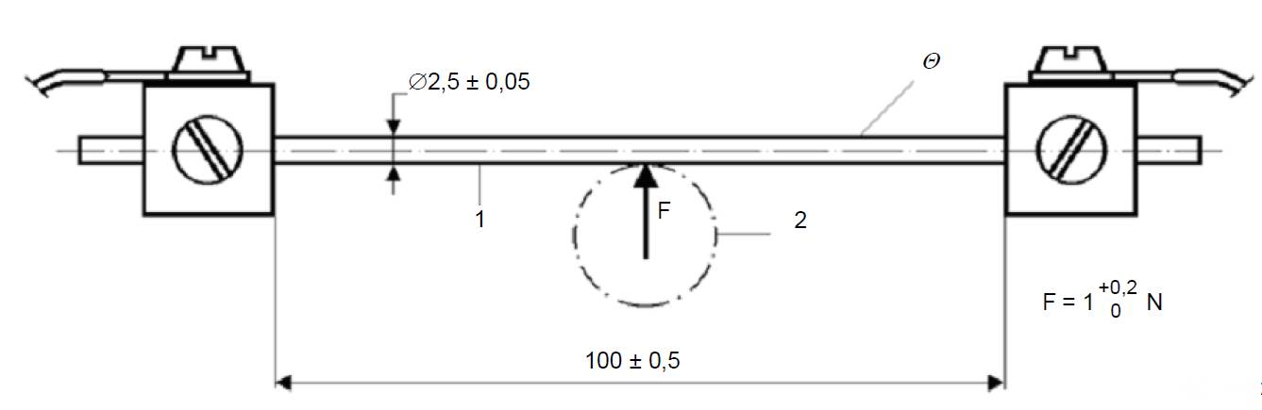

Розміри в міліметрах
Пояснення
- Хромонікелева сталь 18/8 Θ Температура при випробуванні
- Рукоятка пальника

Рисунок 1 – Пристрій для випробування на стійкість до гарячих об'єктів

Електричний струм силою приблизно 23 А проходить через пруток доти, поки не буде досягнуто стабільної температури Θ= °C. Під час випробування температура нагрівається прутка повинна підтримуватися. Ця температура повинна бути виміряна контактним термометром чи термопарою. Нагрітий у горизонтальному положенні пруток потім прикладають на 2 хв до ізоляції в самій слабкій точці (наприклад, до ізоляції найменшої товщини та найближчої по відстані до струмопровідних частин).
Нагрітий пруток не повинен проникати через ізоляцію та контактувати зі струмопровідними частинами. Нагрітий пруток має бути прикладено до частини з мінімальною товщиною стінки та де внутрішні струмопровідні частини перебувають найближче до поверхні. Варто зробити спробу підпалити будь-які гази, що виходять з місця контактування за допомогою електричної іскри чи невеликого полум'я. Якщо ці гази займисті, горіння повинне зупинитися після того, як нагр-тий пруток буде віддалено.

Після випробування рукоятка та комплект кабелів - шлангів повинен відповідати вимогам п. 7.

11 Механічні умови

11.1 Стійкість до удару

Пальники, що направляються вручну, якщо їх використано відповідно до вимог, повинні мати достатню механічну міцність без руйнувань, що погіршать безпечність чи працездатність.
Ламкі частини, такі як керамічні сопла, тощо, які у випадку пошкодження погіршують працездатність, а не безпечність, може бути замінено після випробування.
Відповідність слід перевірити наведеним нижче випробуванням на удар та візуальним контролем.
Розділ 11 не поширюється на пальники з котушкою, механічно направляючі та моторизовані пальники.

Відповідність слід перевірити наведеним нижче випробуванням на удар та візуальним контролем.

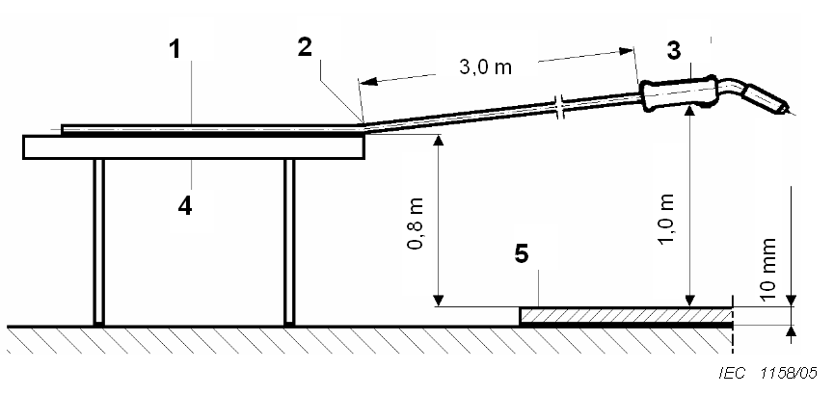
Пальник зі своїм триметровим кабельно-шланговим комплектом піднімають на висоту 1 м, вимірювану по рукоятці, а саме на 0,2 м вище рівня точки, де кріпиться кабель і шланг, як показано на рисунку 2.

Позначення
1 Кабельно-шланговий комплект 4 Стіл
2 Точка кріплення 5 Сталева плита
3 Рукоятка пальника

Рисунок 2 – Пристрій для випробування на удар

Рукоятку пальника звільняють без початкового прискорення і їй дають змогу впасти на тверду та нерухому поверхню, наприклад, сталеву плиту. Ця процедуру слід повторити 10 разів так, щоб пальник щораз падав різними частинами.

Після випробування пальник повинен відповідати вимогам розділу 7 і бути працездатним.

11.2 Відкриті частини
Відкриті частини не повинні мати гострих країв, нерівних поверхонь або виступаючих деталей, які можуть спричинити травми.

Відповідність слід перевірити візуальним контролем.

11.3 Матеріал рукоятки

Рукоятка пальника для плазмових різання, що направляються вручну мають класифікацію вогненебезпечності HB або кращу відповідно до вимог IEC 60695-11-10.
Відповідність перевіряється шляхом перевірки специфікації неметалевих матеріалів.

12 Маркування

На пальнику має бути чітко, незмивним способом зазначено:
а) назву виробника, дистриб’ютора, імпортера чи зареєстрована торгова марка;
в) тип (ідентифікація) за визначенням виробника;
с) посилання на стандарт, що підтверджує, що пальник відповідає його вимогам.

ПРИКЛАД:
Виробник – тип – Стандарт
ХХХ – YYY – IEC60974-7
Відповідність слід перевірити візуальним оглядом та випробуванням, наведеним в розділі 15 IEC60974-1.

13 Інструкції з експлуатації

Кожен пальник слід поставляти разом з інструкцією. Ця інструкція повинна включати, як мінімум, наступну інформацію, якщо вона підходить:
- процес, див. 5.2;
- метод направлення, см. 5.3;
- номінальна напруга, включаючи напругу збудження та стабілізації дуги, див. 7.3.3;
- номінальний струм і відповідний робочий цикл, див. 8.1;
- типом захисного газу (наприклад, аргон, СО₂ чи суміш газів з їхнім процентним вмістом)
або,
для пальників плазмового різання – типом газу, швидкість його витрати та/чи робочим тиском;
- довжиною кабельно-шлангового комплекта;
- типом і діапазоном діаметрів електрода
або,
для пальників плазмового різання – правильне поєднання типорозмірів плазмового наконечника, сопла й електродів;
- тип охолодження, див. 5.4;
і для охолоджуваних рідиною пальників:
  - мінімальна витрати л/хв;
  - мінімальний и максимальний тиск на вході в MPa (бар);
  - мінімальна потужність охолодження в кВт;
і для пальників з відведенням газів:
  - швидкість відкачування в м³/год;
- номінальні режими електричного керування, приєднаного до пальника;
- вимоги до з'єднань пальника;
- необхідна інформація щодо безпечної роботи пальника включаючи умови навколишнього середовища;
- посилання на цей стандарт, що підтверджує відповідність пальника його вимогам;
- умови, за яких має бути дотримано особливих запобіжних заходів (наприклад, середовище з підвищеною небезпекою електричного ураження, займисті середовища, займисті вироби, робота на висоті, вентиляція, шум, закриті резервуари, тощо).
А також додаткова інформація для пальників плазмового різання:
- максимальний і мінімальний тиск газу на вхідному отворі;
- необхідна інформація про безпечну роботу пальника для плазмового різання, функціонування пристроїв блокування та безпеки, наприклад, перелік запасних частин для системи плазмового дугового різання, які визначені виробником, модель запасної частини, каталожний та/чи серійний номер, що виробник рекомендує застосовувати в системі. Кожна включена в список деталь повинна бути такою, щоб вона забезпечувала рівень захисту для оператора (включаючи сумісність пристроїв безпеки та/чи кіл захисту, напругу холостого ходу, напругу збудження та безпечне з'єднання пальника з джерелом живлення для різання) як було передбачено до застосування запасної частини.
- тип (позначення) джерела живлення для плазмового різання та джерел, що можуть утворити безпечну систему разом з пальником для плазмового різання.
Відповідність слід перевірити за інструкціями

Додаток A
(довідковий)
Додаткова термінологія

Наведені нижче терміни (див. табл. А.1) та креслення (див. рис. А.1-А.7 і В.1-В.3), хоча й не використовуються в цьому стандарті, надаються як корисна допомога для розуміння конструкції та позначення пальників.

Таблиця A.1 – Список термінів
Посилання на рисунки додатків A та B | Терміни
1 | газове сопло
2 | ізолятор
3 | контактний наконечник
4 | наконечник з газовим дифузором або без нього
5 | мундштук
6 | корпус пальника
7 | рукоятка
8 | кабельно - шланговий комплект
9 | кожух корпусу
10 | захист руки
11 | фільтр газової лінзи
12 | газова лінза
13 | корпус цанги
14 | тепловий екран
15 | цанга
16 | електрод
17 | задня кришка (коротка)
18 | задня кришка (довга)
19 | плазмовий наконечник
20 | газорозподільник
21 | газовий дифузор
22 | витратомір
23 | термометр
24 | тиск на вході
25 | охолоджуюча рідина
26 | захисний газ
27 | плазмовий газ
28 | дротяний живильник
29 | пальник
30 | пристрій регулювання
31 | металева трубка
32 | мідний блок

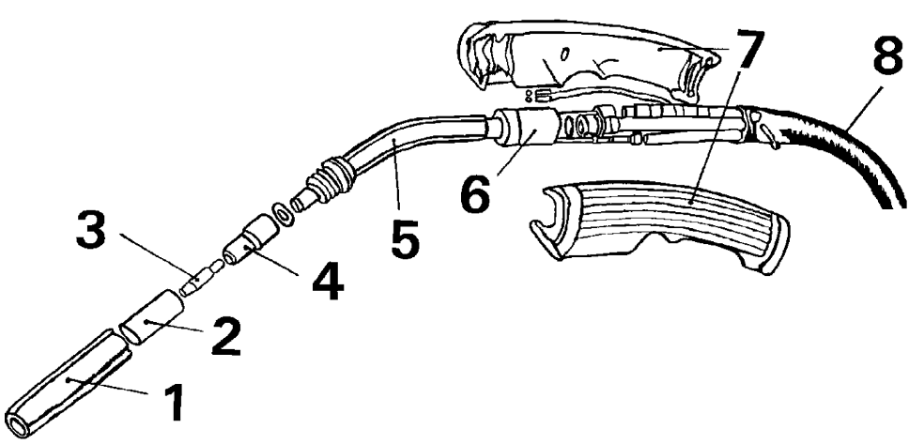
Рисунок A.1 – Пальники для дугового зварювання плавким електродом в інертному/активному газі (MIG/MAG) і зварювання самозахисним порошковим дротом
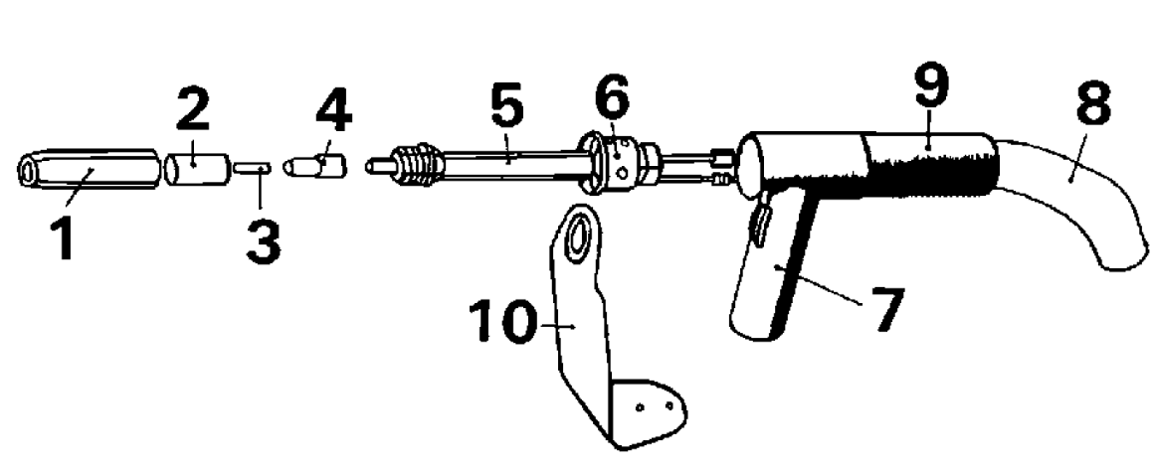

Рисунок A.2 – Пістолет для дугового зварювання плавким електродом в інертному/активному газі (MIG/MAG) і зварювання самозахисним порошковим дротом
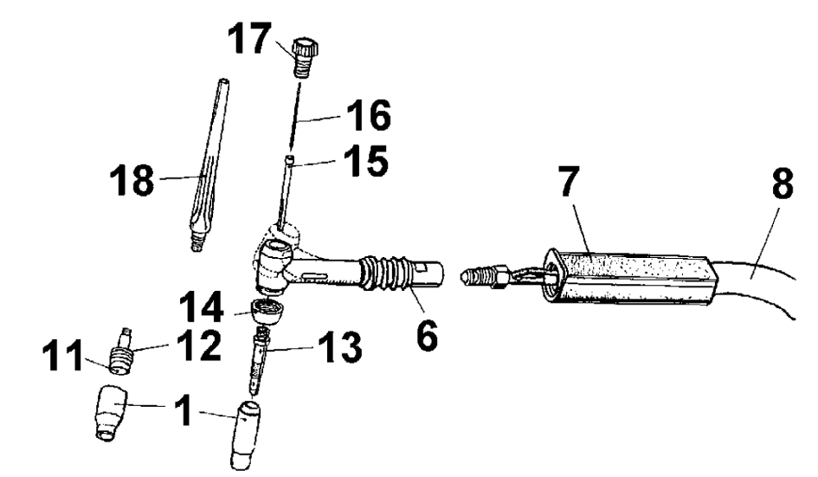

Рисунок A.3 – Пальники для дугового зварювання вольфрамовим електродом в інертному газі
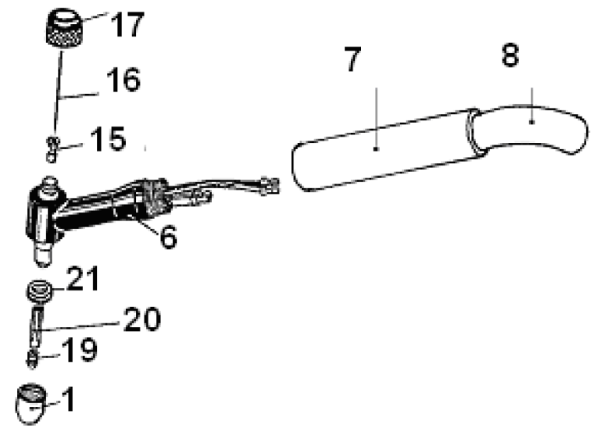
Рисунок A.4 – Пальник для плазмового дугового зварювання
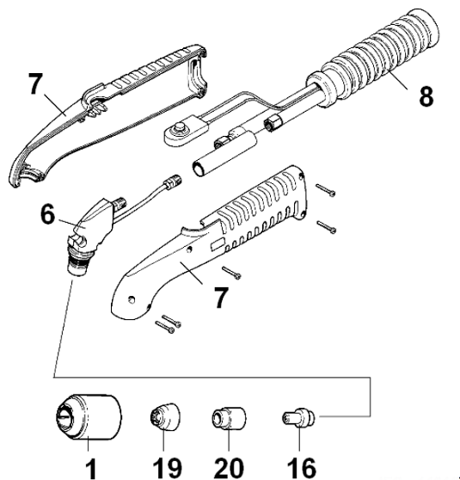

Рисунок A.5 – Пальник для плазмового різання
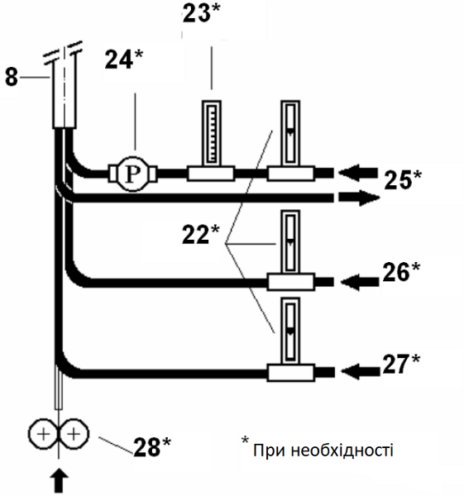

Рисунок A.6 – Блок потачанная
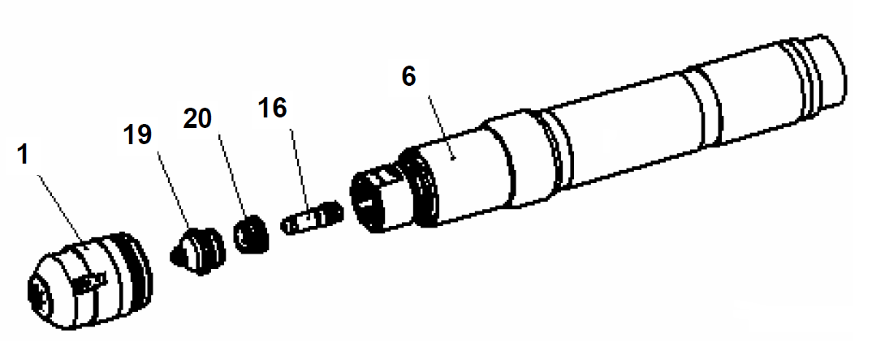
Рисунок A.7 – Механічно направляючий плазмовий пальник

Примітка. Для пояснення нумерованих позицій на рисунках див. табл. A.1.

Додаток B
(обов’язковий)
Положення зварювальних пальників для теплових випробувань

Положення зварювальних пальників для теплових випробувань наведені на рис. B.1 – B.3.
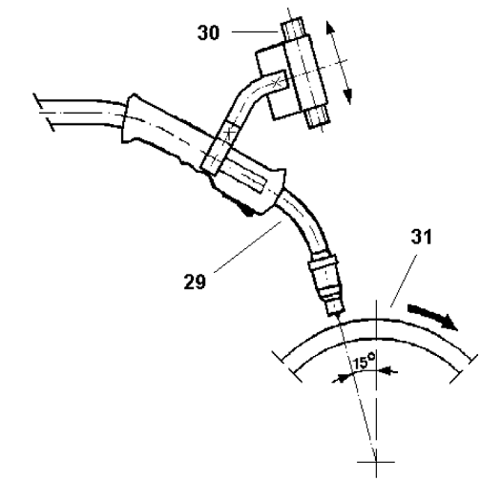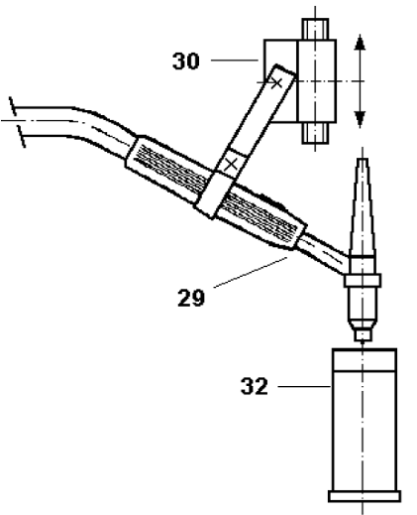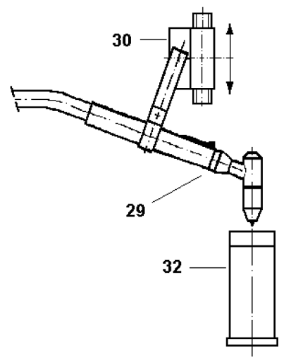
Примітка. Для пояснення нумерованих позицій на рисунках див. табл. A.1.

Рисунок B.1 – Пальники MIG/MAG

Рисунок B.2 – Пальники TIG

Рисунок B.3 – Пальники для плазмового зварювання

ДОДАТОК C
(довідковий)
Водоохолоджуваний мідний блок

Приклад конструкції водоохолоджуваного мідного блоку наведено на рис. C.1.
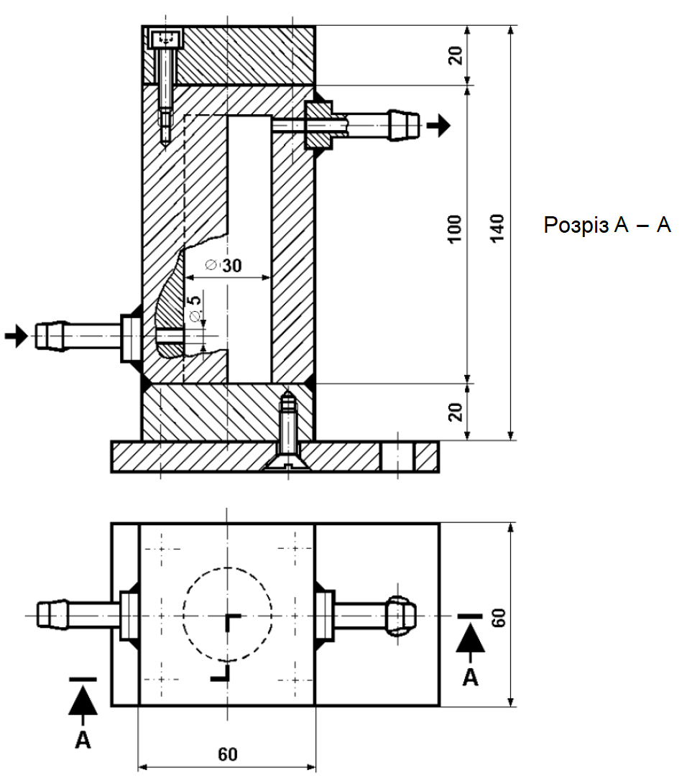
Розміри в міліметрах

Рисунок C.1 – Водоохолоджуваний мідний блок – Приклад

ДОДАТОК D
(довідковий)
Мідний блок з наскрізним отвором

Приклад конструкції водоохолоджуваного мідного блоку с наскрізним отвором наведено на рис. D.1.
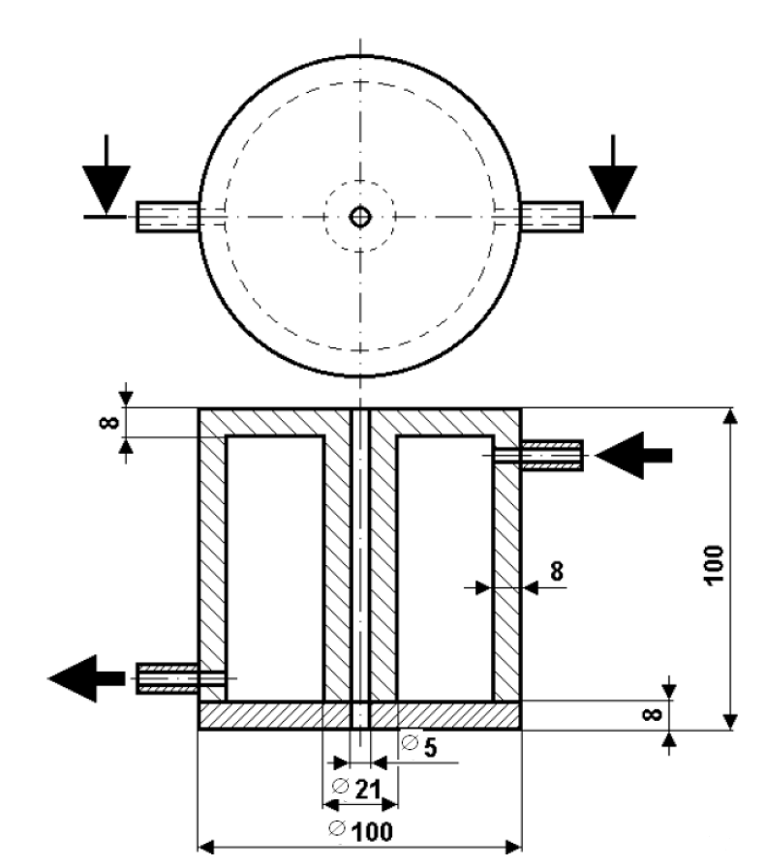
Розміри в міліметрах

Рисунок D.1 – Водоохолоджуваний мідний блок с наскрізним отвором – Приклад

ДОДАТОК E
(довідковий)
Мідний стрижень з вставками

Приклад конструкції водоохолоджуваного мідного стрижня з вставками наведено на рис. Е.1.
Розміри в міліметрах
Позначення
- Вхід води
- Вихід води
- Мідний стрижень
- Підтримка

Рисунок E.1 – Водоохолоджуваний мідний стрижень з вставками – Приклад

Додаток ZA
(обов’язковий)
Нормативні посилання на міжнародні публікації з відповідними європейськими виданнями

Наведені нижче документи, повністю або частково, нормативно посилаються на цей документ і є незамінними для його застосування. Для датованих посилань застосовується лише цитоване видання. Для недатованих посилань застосовується останнє видання зазначеного документа (включаючи будь-які зміни).

Примітка. Коли міжнародне видання було змінено за допомогою загальних модифікацій, позначених (mod), застосовується відповідний EN / HD.
Публікація | Рік | Назва | EN/HD | Рік
IEC 60050 | Series | International Electrotechnical Vocabulary | - | -
IEC 60529 | - | Degrees of protection provided by enclosures (IP Code) | EN 60529 | -
IEC 60664-1 | - | Insulation coordination for equipment within low-voltage systems -Part 1: Principles, requirements and tests | EN 60664-1 | -
IEC 60695-11-10 | - | Fire hazard testing -Part 11-10: Test flames - 50 W horizontal and vertical flame test methods | EN 60695-11-10 | -
IEC 60974-1 | 2012 | Arc welding equipment -Part 1: Welding power sources | EN 60974-1 | 2012

Додаток F
(довідковий)
Бібліографія
IEC 60974-2, Arc welding equipment – Part 2: Liquid cooling systems

Додаток НA
(довідковий)
Перелік національних стандартів України, ідентичних з європейськими стандартами, посилання на які є в цьому стандарті

Під час розроблення проекту цього стандарту були використані національні стандарти, що наведені нижче:
ДСТУ IEC 60050 (всі частини), Міжнародний словник електротехнічних термінів (доступний за електронною адресою <http://www.electropedia.org>).
ДСТУ EN 60529:2014, Ступені захисту, що забезпечують кожухи (Код ІР) (EN 60529:1991, IDT; EN 60529:1991/A1:2000, IDT; EN 60529:1991/A2:2013, IDT; EN 60529:1991/AC:1993, IDT;)
ДСТУ EN 60664-1:2015 Узгодження ізоляції для устатковання низьковольтних систем. Частина 1. Принципи, вимоги та випробування (EN 60664-1:2007, IDT)
ДСТУ EN 60695-11-10:2014/Поправка № 1:2015, Випробування на пожежну небезпеку. Частина 11-10. Випробування полум'ям. Методи випробувань горизонтальним та вертикальним полум'ям 50 Вт (EN 60695-11-10:2013/AC:2014, IDT)
ДСТУ EN 60974-1:2014, Устатковання для дугового зварювання. Частина 1. Джерела живлення для зварювання (EN 60974-1:2012, IDT)

Голова ТК 44
«Зварювання та споріднені процеси» Л.М. Лобанов

Код УКНД 25.160.10
Ключові слова: дугове зварювання та споріднені процеси, пальники, вимоги до безпеки, методики випробування, обладнання, маркування.

